Manual de utilizare
LUMINA
FEMI I70 Fit

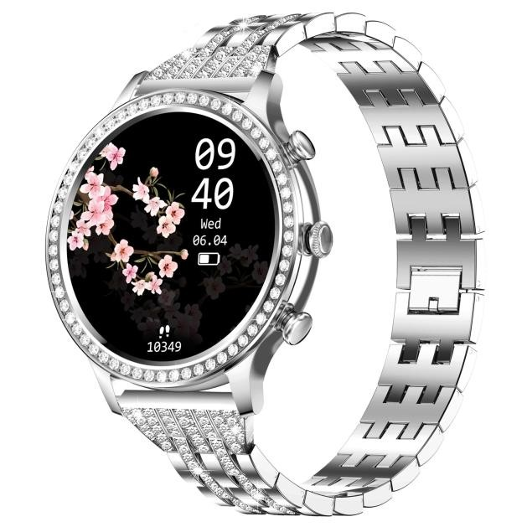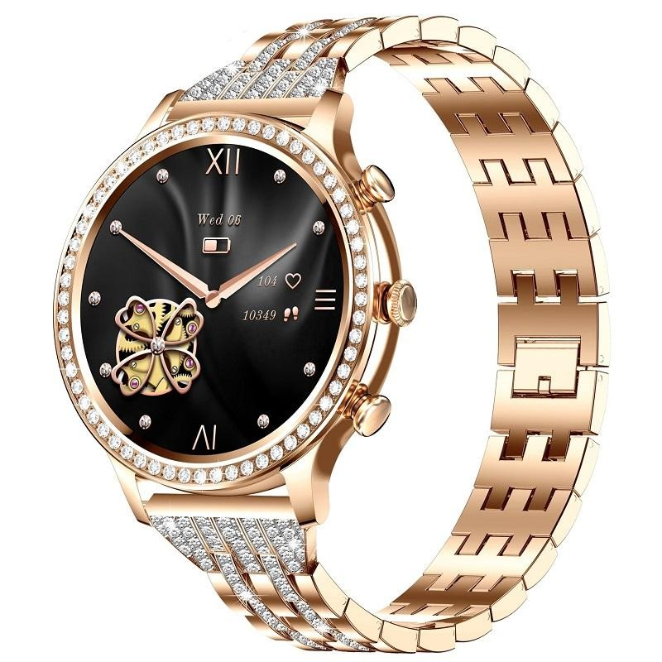

Vă mulțumim că ați ales ceasul inteligent LUMINA Femi I70 Fit, care utilizează cele mai moderne tehnologii pentru a vă oferi în fiecare zi bucurie și date precise atunci când îl utilizați.
Înainte de prima utilizare, vă rugăm să citiți cu atenție acest manual de utilizare, care vă va facilita utilizarea ceasului.

1. Avertismente importante
- Înainte de prima utilizare, încărcați ceasul până la capacitatea maximă a bateriei folosind cablul magnetic de alimentare inclus în pachet;
Ciclul de încărcare durează aproximativ 2-5 ore, în funcție de tipul adaptorului de alimentare utilizat. La prima încărcare, vă recomandăm să conectați ceasul la cablul de alimentare și să îl lăsați să se încarce peste noapte. Mai multe informații în secțiunea „Alimentarea ceasului inteligent” de la pagina 3.

- Ceasurile inteligente au o rezistență certificată la stropire cu apă de gradul IPX65. Ceasurile pot fi utilizate în timpul activităților zilnice obișnuite, cum ar fi spălarea mâinilor, dușul și scăldatul obișnuit. Ceasurile nu sunt destinate scufundării și utilizării la adâncimi mai mari de 1 m, unde presiunea este mai mare decât presiunea atmosferică.

- Este strict interzisă utilizarea ceasului în saună, baie de aburi și alte instalații similare. Moleculele de apă în stare gazoasă au o dimensiune mai mică decât moleculele de apă în stare lichidă și, prin urmare, nu este asigurată rezistența la pătrunderea aburului, care ulterior se condensează în apă.

2. Descrierea ceasurilor
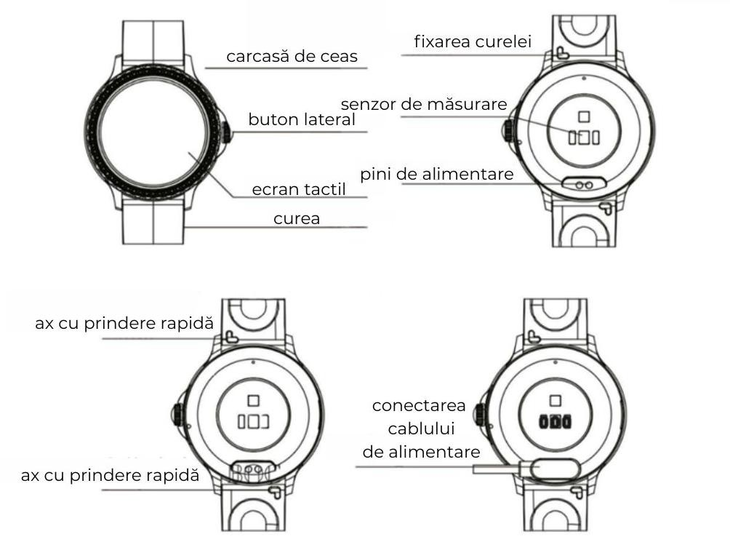

3. Alimentarea ceasurilor inteligente
- La prima alimentare, asigurați-vă că ați îndepărtat toate foliile și elementele de protecție de pe ceas și de pe cablul de alimentare. Astfel, veți asigura și accelera alimentarea.

- Asigurați-vă că cablul magnetic este lipit de pinii de alimentare ai ceasului cu întreaga suprafață. La începerea procesului de alimentare, pe ecran se aprinde și clipește de trei ori o pictogramă verde care simbolizează alimentarea.

- Ceasurile inteligente trebuie alimentate cu un adaptor de alimentare cu curent de ieșire de 5V/1A până la 5V/2A. Ceasurile nu acceptă alimentarea cu adaptoare de alimentare cu putere mai mare, destinate alimentării rapide a altor dispozitive.

4. Descărcați aplicația mobilă Fitcloudpro

Pentru a putea utiliza toate funcțiile ceasului inteligent, este necesar să îl conectați la aplicația mobilă Fitcloudpro, pe care o puteți descărca pe telefonul dvs. mobil. Fără conectarea la aplicația mobilă, nu puteți utiliza majoritatea funcțiilor ceasului inteligent. Nu porniți ceasul înainte de a descărca și înregistra aplicația mobilă.

Aplicația mobilă este compatibilă cu toate telefoanele care utilizează sistemele de operare Android și IOS. Aplicația mobilă poate fi descărcată dela:

- Scanând codul QR din imaginea de mai jos.
- Introducând numele aplicației Fitcloudpro în Play Store pentru telefoanele cu sistem de operare Android sau în App Store pentru telefoanele cu sistem de operare iOS.


5. Înregistrarea aplicației mobile

Po După ce ați descărcat cu succes aplicația mobilă Fitcloudpro, înregistrați-vă contul introducând adresa de e-mail sau numărul de telefon și parola. (Imaginea 1)

Completați datele personale, cum ar fi data nașterii, sexul, înălțimea și greutatea. Stabiliți-vă obiectivul zilnic în ceea ce privește numărul de pași, caloriile arse și distanța parcursă. Toate datele introduse pot fi modificate oricând în secțiunea Profil – Obiectiv activități.

În timpul procesului de asociere a ceasului cu aplicația Fitcloudpro, aplicația mobilă vă poate solicita acordarea permisiunii. Pentru a asigura toate funcțiile ceasului, este necesar să acordați aplicației toate permisiunile solicitate, cum ar fi accesul la locație, contacte, mesaje și notificări ale aplicației.
Autorizațiile aplicației pot fi modificate oricând în viitor în secțiunea Profil – Setări – Rulare în fundal.

6. Conectarea ceasului inteligent cu aplicația mobilă
- Pentru a conecta ceasul inteligent la aplicația mobilă, activați mai întâi Bluetooth-ul telefonului inteligent.

- Porniți ceasul inteligent și selectați limba preferată. Glisați cu degetul pe ecran pentru a găsi „română”, faceți clic pe limba selectată și confirmați glisând cu degetul pe ecran de la stânga la dreapta.
- După selectarea cu succes a limbii preferate, se va afișa adresa MAC a ceasului și codul QR pentru asocierea cu aplicația mobilă.

- Aplicația mobilă caută automat toate dispozitivele din apropiere care sunt disponibile pentru asociere. (Figura 2)
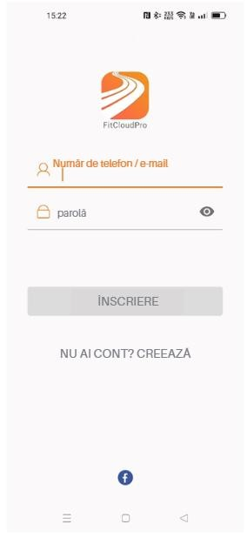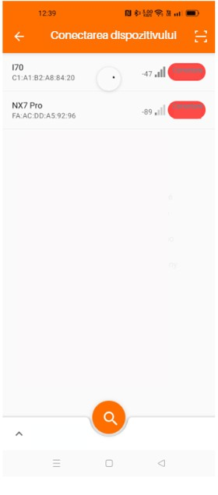

Imagine 1
Imagine 2
Ceasul poate fi asociat cu aplicația în trei moduri:
- Selectarea dispozitivului: După înregistrarea contului, dispozitivele disponibile pentru asociere vor fi afișate automat. Selectați dispozitivul cu numele I70 din listă și faceți clic pe „Conectare”. (Figura 2)

- Scanarea codului QR: În partea de sus a aplicației, faceți clic pe pictograma cititorului de coduri de bare (Figura 2) și scanați codul QR pe care îl găsiți și îl afișați direct pe ceasul inteligent, conform instrucțiunilor de mai jos.
Pentru a afișa codul QR pe ecranul de start al ceasului, glisați cu degetul de sus în jos pe ecran. Faceți clic pe simbolul roții dințate și accesați „Setări”. Aici selectați opțiunea „Cod QR”.

Conectare manuală: Ceasurile inteligente pot fi conectate manual la aplicația mobilă în orice moment. Pe pagina de start a aplicației mobile, selectați „Dispozitive” din bara de jos și opțiunea

„+ Conectare dispozitiv”. (imaginea 4)
Din dispozitivele disponibile, selectați dispozitivul cu numele I70 și faceți clic pe „Conectare”. În partea de sus a aplicației, faceți clic pe pictograma cititorului de coduri de bare și scanați codul QR. Pentru a afișa codul QR pe ecranul de pornire, glisați inelul din partea de sus a ecranului în jos. Faceți clic pe simbolul roții dințate pentru a accesa „Setări”. Aici, selectați opțiunea „Cod QR”.

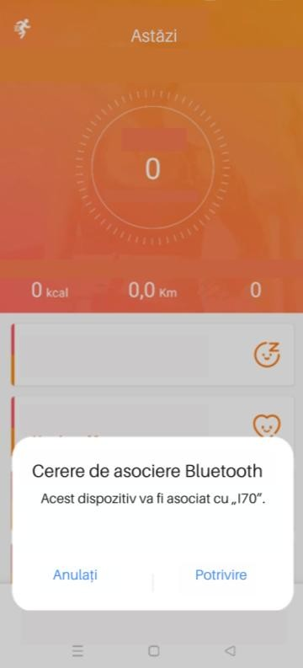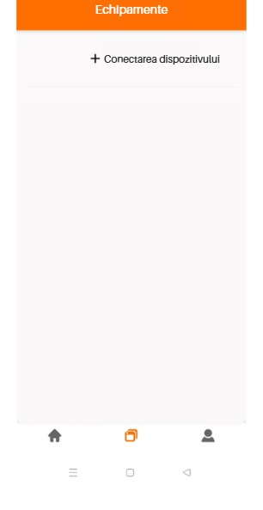

Imagine 1 Imagine 2

7. Setări pentru apeluri telefonice prin Bluetooth

Ceasurile LUMINA Femi I70 Fit sunt echipate cu microfon și difuzor proprii pentru primirea și efectuarea apelurilor telefonice direct de pe ceas.

Apelurile telefonice Bluetooth nu sunt active automat, ci este necesară activarea apelurilor.

Funcția este activă numai atunci când ceasul este conectat la telefonul mobil prin Bluetooth în timpul unui apel primit sau efectuat.

Avertisment important:

- Tehnologia Bluetooth permite conectarea a două dispozitive la o distanță de aproximativ 5-10 metri și depinde de condițiile individuale de la locul de utilizare.

- Aplicația mobilă trebuie să aibă permisiunea de acces la contacte, jurnale de apeluri și trimiterea de notificări.

După ce ați conectat cu succes ceasul la aplicația mobilă, vi se va solicita automat să vă conectați la rețeaua Bluetooth numită I70 și să acordați permisiunea acestui dispozitiv. Pentru a activa apelurile, faceți clic pe „Permiteți accesul la contacte și jurnale de apeluri” și apoi pe „Conectați” (imaginea 3).

Funcția de apeluri telefonice Bluetooth poate fi dezactivată sau activată oricând, după cum este necesar, deschizând meniul rapid de pe ecranul de start al ceasului inteligent, glisând cu degetul de sus în jos pe ecran. Selectați pictograma receptorului telefonic și activați/dezactivați „Sunet apel”.

Atenție: Dacă sunetul apelului este activat și dispozitivul este încă în stare „Ne conectat”, accesați setările telefonului mobil, deschideți lista dispozitivelor Bluetooth disponibile în apropiere și efectuați asocierea cu dispozitivul Bluetooth cu numele I70.

8. Primirea notificărilor privind mesajele primite

Ceasul permite recepționarea și citirea mesajelor SMS, e-mailurilor și mesajelor de pe rețelele sociale.

Pentru a configura funcția de primire a notificărilor și mesajelor, accesați aplicația mobilă și selectați „Dispozitiv” – „Setări notificări” (imaginea 5) din pagina de start. Din opțiunile disponibile, selectați „Permitere notificări” și alegeți lista de aplicații de la care doriți să primiți notificări și mesaje. (Imaginea 6)

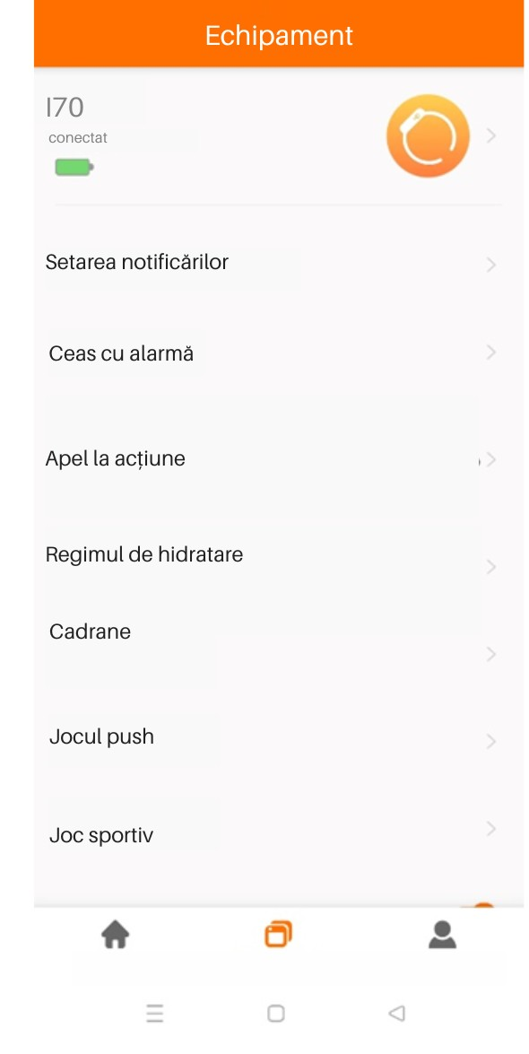
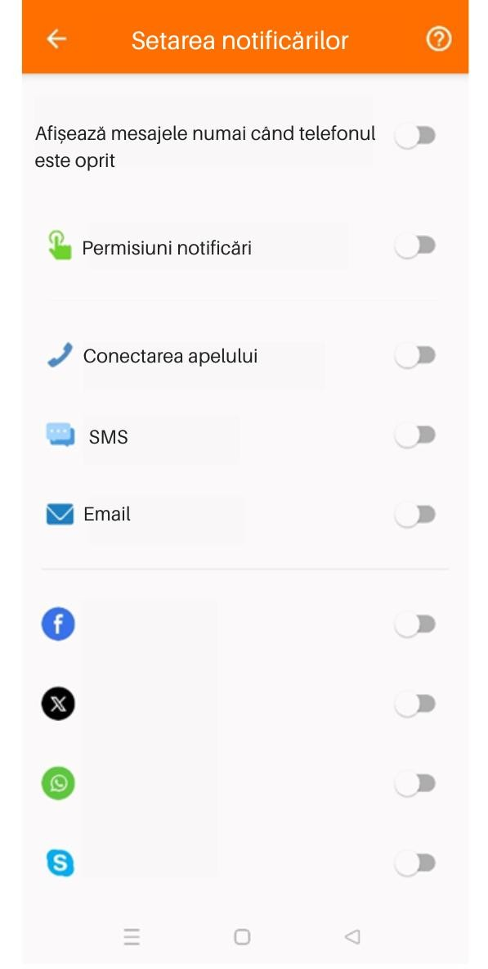

Imagine 5 Imagine 6

9. Modul „Nu deranjați”
Activarea modului „Nu deranjați” va opri automat apelurile și mesajele primite. De asemenea, toate sunetele și notificările aplicației din bara de stare a telefonului vor fi oprite.

Pentru a activa modul „Nu deranjați”, deschideți meniul rapid de pe ecranul de start al ceasului inteligent glisând degetul de sus în jos pe ecran. Selectați pictograma „lună” și confirmați selectarea modului. În același mod, puteți dezactiva modul „Nu deranjați”.

10. Sincronizarea contactelor
Ceasurile inteligente permit sincronizarea contactelor salvate în telefonul mobil și apelarea acestora direct din meniul ceasului. Se pot sincroniza până la 1000 de contacte simultan.
Asigurați-vă că ceasul este asociat cu aplicația mobilă în momentul sincronizării contactelor. Accesați meniul principal al ceasului apăsând butonul lateral. Selectați opțiunea „Contacte” și confirmați sincronizarea. 11. Contacte preferate
Pentru apelarea rapidă a contactelor, puteți salva în ceas până la 10 contacte preferate și utilizate cel mai frecvent. Contactele pot fi găsite ulterior în meniul principal, în secțiunea „Contacte preferate”.
Contactele preferate se încarcă în ceasul inteligent prin intermediul aplicației mobile, unde, pe pagina de start, selectați „Dispozitive” – „Contacte frecvente”. Faceți clic pe semnul „+” pentru a selecta din listă 10
contacte preferate și confirmați selecția.

12. Setarea activării ecranului prin rotirea încheieturii mâinii

Ecranul ceasului poate fi activat oricând apăsând butonul lateral sau automat prin setarea funcției „Aprinderea ecranului prin rotirea încheieturii mâinii”.
Pentru a activa funcția, accesați aplicația mobilă și selectați „Dispozitive” – „Aprinderea ecranului prin rotirea încheieturii mâinii” pe pagina de start și confirmați funcția.

13. Alegerea motivului aspectului cadranului inițial
Ceasurile inteligente permit schimbarea temei cadranului inițial sau încărcarea unei fotografii proprii pe cadranul inițial.
În setările de bază, puteți alege dintre 6 teme pentru cadranul inițial. Pentru a schimba tema, apăsați lung pe ecranul inițial al ceasului timp de 5 secunde și apoi selectați tema dorită.
În aplicația mobilă sunt disponibile peste 1000 de teme pentru cadranul inițial. Aplicația mobilă vă permite, de asemenea, să încărcați propria fotografie pe cadranul inițial, a se vedea mai jos.
Pentru a schimba tema cadranului inițial, accesați aplicația mobilă și selectați „Dispozitive” – „Cadrane” pe pagina de start. Faceți clic pe cadranul dorit pentru a-l selecta. Pentru a-l încărca în ceas, apăsați „Push”.
Atenție: Noile teme pentru cadran sunt actualizate în mod continuu în aplicația mobilă. Prin urmare, este posibil ca temele afișate anterior să nu mai fie disponibile în timp.
De aceea, puteți descărca în mod continuu temele preferate și le puteți salva direct în aplicație, în folderul „Cadranul meu”. În acest folder, temele sunt disponibile până în momentul în care sunt șterse din folder.

14. Încărcarea unei fotografii personale pe ecranul de pornire
Chytré Ceasurile inteligente vă permit să încărcați propria fotografie sau imagine pe cadranul inițial. Pentru a încărca propriul motiv, accesați aplicația mobilă și selectați „Dispozitive” – „Cadrane” pe pagina de start. Pentru primul cadran din listă, faceți clic pe pictograma „creion” (imagine 7). Apoi, faceți clic pe semnul „+” și selectați modul de adăugare a fotografiei: (imaginea 8)
- „Fotografiază” – aplicația deschide automat camera telefonului mobil pentru a crea o fotografie actuală.
- „SELECTEAZĂ” – aplicația deschide automat memoria telefonului mobil pentru a selecta fotografia dorită..

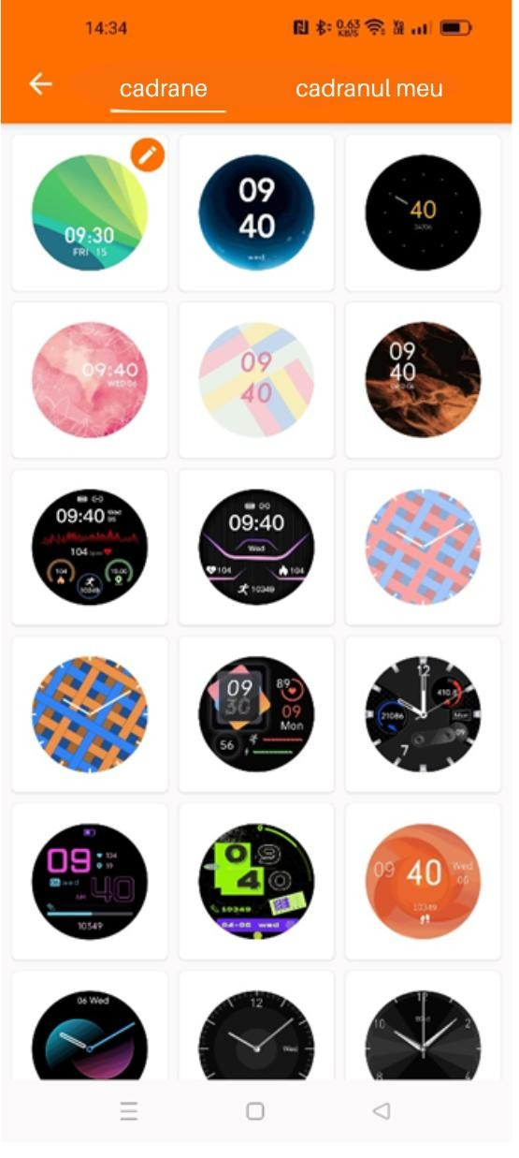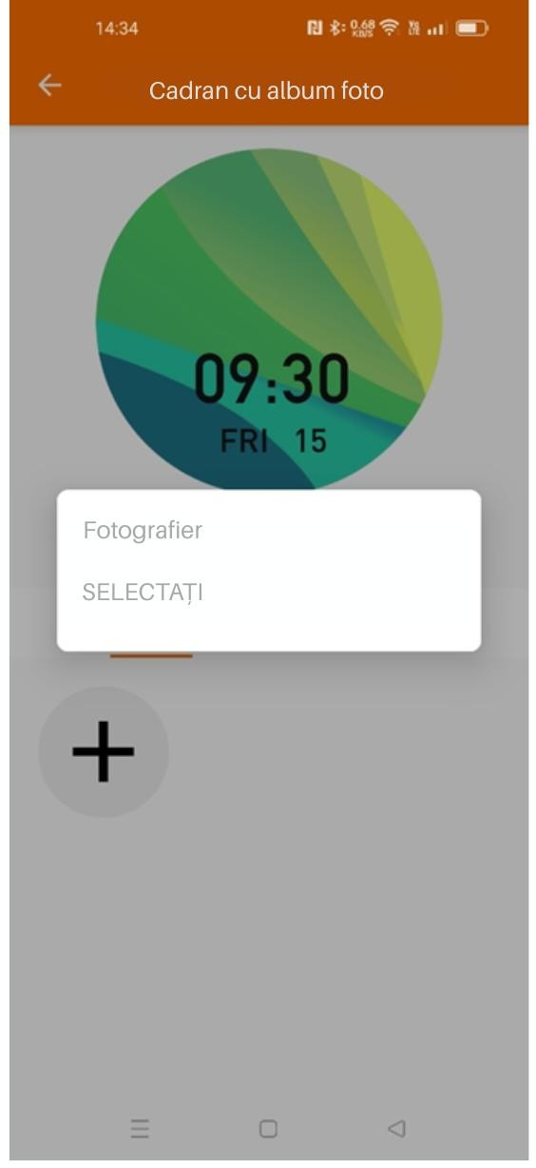

Imagine 7 Imagine 8

15. Setarea monitorizării automate a frecvenței cardiace

Ceasurile inteligente sunt dotate cu un senzor precis pentru măsurarea frecvenței cardiace. Pentru ca măsurarea să fie cât mai precisă, senzorul trebuie să fie în contact direct cu pielea mâinii. În caz contrar, pot apărea abateri în măsurare.
Pentru a crește precizia măsurătorilor, activați funcția de măsurare avansată în aplicația mobilă Fitcloudpro. Pentru a activa măsurarea avansată, selectați secțiunea „Dispozitive” – „Măsurare avansată” din pagina de start a aplicației mobile.
Frecvența cardiacă actuală poate fi măsurată manual sau automat.

- Măsurarea manuală a frecvenței cardiace:

Măsurarea frecvenței cardiace actuale poate fi pornită oricând din meniul ceasului inteligent. Apăsați butonul lateral pentru a accesa meniul și selectați fila „Puls”. Apăsați pictograma inimii pentru a activa măsurarea. În interfața „Puls”, puteți afișa istoricul valorilor măsurate, glisând de jos în sus pe ecran.
Toate valorile măsurate în modul manual sunt, de asemenea, transferate și stocate automat în aplicația mobilă, unde le puteți afișa pe pagina de start, în secțiunea „Acasă” – „Puls”.

- Măsurarea automată a frecvenței cardiace:
În aplicația mobilă se poate activa măsurarea automată continuă a frecvenței cardiace, măsurarea având loc la intervale regulate de 5 minute.
Pentru a activa măsurarea automată, selectați secțiunea „Dispozitiv” – „Monitorizare continuă” de pe pagina de start a aplicației mobile. Selectați intervalul de timp în care doriți să activați măsurarea automată.

Atenție: Modul de măsurare automată a ritmului cardiac consumă multă energie din ceasul inteligent. Activarea acestui mod va reduce semnificativ durata de viață a bateriei ceasului. Prin urmare, alegeți cu atenție intervalul de timp în care va avea loc măsurarea automată.
Măsurarea automată a ritmului cardiac are loc și la activarea oricărui mod sportiv.

16. Obiectivul zilnic al activităților fizice

Ceasul inteligent LUMINA Femi I70 Fit vă ajută să mențineți un stil de viață activ și sănătos. Pentru a urmări în mod clar activitatea fizică zilnică, puteți seta propriile limite pentru numărul de pași, distanța parcursă și caloriile arse. Pe baza informațiilor despre rezultate, puteți lucra activ la îmbunătățirea condiției fizice.
Pentru a seta limitele activității fizice zilnice, selectați secțiunea „Profil” – „Obiectiv sportiv” din pagina de start a aplicației mobile și setați valorile dorite.

